Qu'est-ce qu'une guerre civile @ Michel Onfray
Ce sont des gens qu'on a forcés à se mélanger et qui ne se supportent plus : @ Michel Onfray
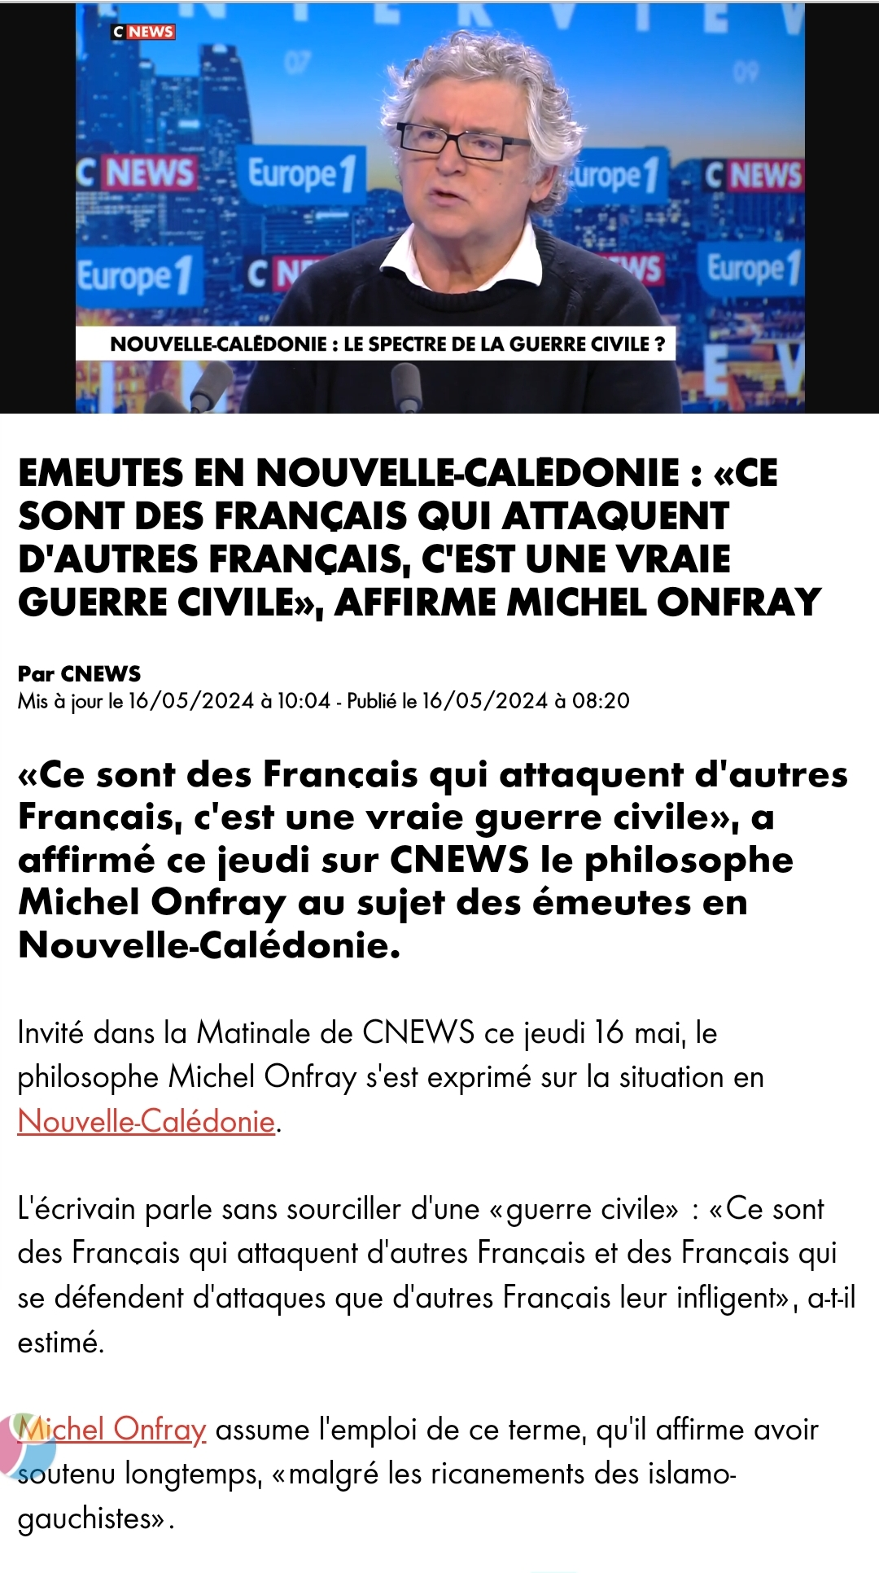

Comments


